Prefeitura Municipal de Mossoró
Secretaria Municipal da Educação, Cultura, Esporte e Lazer-SEMECE
Gerência Pedagógica
Divisão de Educação Especial

1º Encontro de professoras do Programa Libras nas Escolas
07 de março de 2016

Tema: Relações de aprendizagem com o aluno surdo

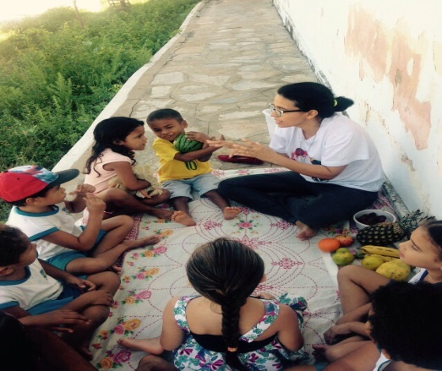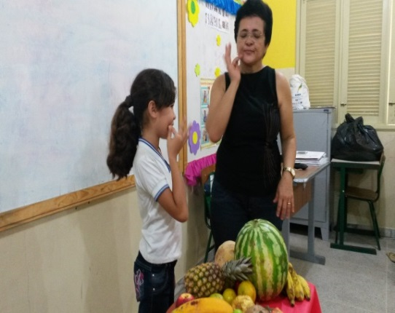
Aula de Libras-UEI Terezinha Fernandes Aula de Libras 3ºano- E.M. Marineide Pereira
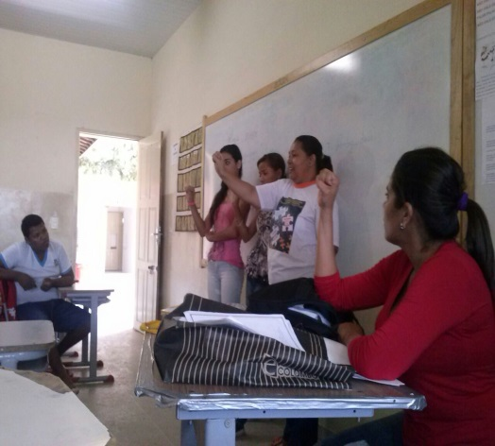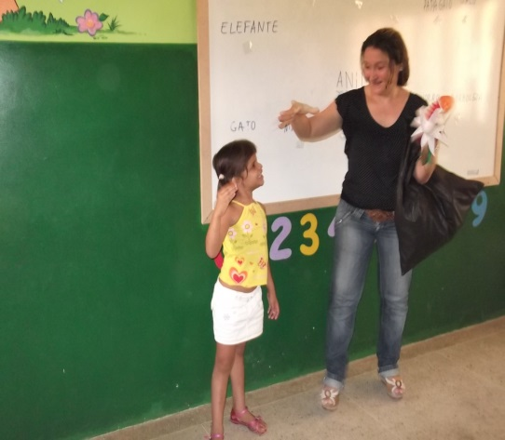
Aula de Libras 9º ano-E.M. Marineide Pereira Aula de Libras 3º ano-E.M. Alexandre Linhares
Objetivos do encontro:
- Refletir sobre as relações de aprendizagem com o aluno surdo no espaço escolar;
- Conhecer a realidade educacional para o Programa Libras nas Escolas no ano de 2016;

1-Acolhida
2- Vídeo: Cupidy

3-Pensando:
- Nossas estratégias na escola comum: o que vemos? Como mediamos?

3- Leitura reflexiva
5- Em que podemos pensar, falar, fazer( propostas)?
6-Planejamento para o início do ano letivo de 2016

Um ano de grandes conquistas para todas!
Cristianne, Cláudia, Nenem, Rosely e Selma

Quando entrei na sala do primeiro ano vi uma intérprete e pensei que era outra professora que ali estava fazendo gestos e então me falou: - Oi professora, sou intérprete de libras e estes alunos do canto são surdos. Ela começou a fazer gestos com as mãos, e aqueles alunos também. Meu Deus! Fiquei me perguntando o que era aquilo? Fui dando minhas aulas normalmente, ia fazer o quê? O governo joga pra cá. Eu não conheço nada de surdez. Vou dando minhas aulas... (Professora de Língua Portuguesa – Ω – Escola Pólo – diário de observação, junho de 2007).
Este é um pequeno recorte do que se tem visto sobre a inclusão de alunos surdos nas escolas regulares, após três anos de implantação Política de Educação de Surdos no Estado de Santa Catarina26 ainda não alcançou os objetivos propostos.
http://www.ronice.cce.prof.ufsc.br/index_arquivos/Documentos/Simone%20Silva.pdf

Uma das propostas de trabalho com o grupo investigado referia-se ao tema do projeto de educação ambiental. Para mediar os conhecimentos referentes ao tema do projeto, foram utilizados textos e imagens de lugares sem saneamento básico, coleta de lixo, tratamento de água e esgoto. Num primeiro momento os alunos levantaram hipóteses sobre as imagens relacionando o contexto visto com suas residências e bairros. Na primeira tentativa de interpretar o texto, os alunos destacaram as palavras e expressões que não conheciam e procuraram interpretar o texto com a leitura das imagens e das palavras conhecidas. Após a primeira leitura, os alunos expressaram as suas conclusões, debateram as diferentes opiniões, relacionando com outros temas já estudados [...]. Em seguida os alunos destacaram as palavras desconhecidas, que foram trabalhadas com a mediação da professora, explicando o significado de cada uma dentro do contexto estudado. Também, foi solicitada aos alunos uma pequena produção textual, mostrando o uso destas mesmas palavras em outras situações. Alguns alunos realizaram esta tarefa no português escrito, outros, que ainda não conseguiam se expressar através da escrita, realizaram a tarefa em língua de sinais. Neste momento o objetivo era perceber se os alunos haviam se apropriado dos conceitos estudados, expondo os seus pensamentos de forma clara e organizada. (BUSS, 2007, p.47-48).
Este é um exemplo claro de que quando o professor bilíngüe, atuante nos territórios lingüísticos e culturais do surdo, entende e valoriza a língua de sinais como primeira língua e a língua portuguesa como uma segunda língua, respaldado pela política que garante um espaço de aprendizagem levando em consideração a realidade do educando surdo, gera experiências bem sucedidas.
Quando o professor não domina a língua de sinais, a presença do intérprete na sala de aula pode possibilitar ao aluno surdo ficar a par das informações veiculadas, o que é fundamental, mas por outro lado, não se assegura outras necessidades como a metodologia de ensino e a adequação curricular visando incorporar aspectos significativos ao cotidiano dos surdos.

